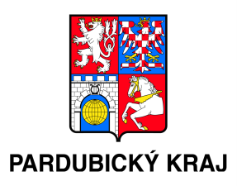
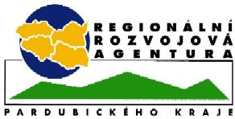

Regionální rozvojová agentura Pardubického kraje ve spolupráci s Pardubickým krajem si Vás dovoluje pozvat na:
„Šesté setkání klíčových aktérů projektu INNOGROW“

Místo konání setkání: Krajský úřad Pardubického kraje
Evropský dům, zasedací místnost 2001
nám. Republiky 12, Pardubice
Termín a čas: 12. března 2019, 12:45 – 16:30

Program:

12:45 – 13:00 Prezence účastníků
13:00 – 14:00 Zahájení setkání, představení projektu INNOGROW a výstupů aktivit projektu (Petra Smuts, RRA PK)
14:00 – 15:00 Budoucnost biopaliv a aktuální informace o cirkulární ekonomice
Ing. Petr Novotný / Ing. Soňa Jonášová, Institut Cirkulární Ekonomiky, z. ú.
15:00 – 15:15 Přestávka
15:15 – 16:15 Diskuze za účasti Ing. Václava Kroutila, člena Rady Pardubického zodpovědného za životní prostředí, zemědělství a venkov
16:30 Ukončení setkání

Záštitu nad akcí převzal Ing. Václav Kroutil, člen Rady Pardubického kraje zodpovědný za životní prostředí, zemědělství a venkov.
Vaši účast prosím potvrďte telefonicky anebo e-mailem: petra.smuts@rrapk.cz; tel.: 773 126 628
Drobné občerstvení zajištěno. klara.stefancova@rrapk.cz; tel.: 775 964 573

